Lesson Plan Table

Subject: | Biology
Authors: | Teachers: Mgr. Soňa Patočková  Students: Josef Juřička, Tereza Frantová, Šimon Mareček
Date: |  |  |  | _____/_____/ _2018_
Estimated time: |  | 50 minutes + 50 minutes
Summary: | Connecting Biology and digital technologies.

Objectives  (Specify skills information that will be taught) | Activity/ Information  Teacher Guide/ Student guide | Materials Needed  (Other resources - web, book...) | Assessment Methods  (steps to check for student understanding) | Time  Where?
* Work with Arduino and a sensor used to take pulse (connected with ICT and programming)  * understanding how a human´s heart works during an exertion  Know Concepts or Keywords :  - Arduino  - Heart sensor  - heart  - heart´s activity | Motivation Activities  How does your heart work? Do you know what is your resting heart rate? Are you able to slow it down knowingly?  Field outing:  Use instructions of Arduino – pulse measuring software? | PC with Arduino software  Arduino UNO  and Heart Pulse Sensor |  | In Classroom  45 minutes

Description of the activity:
Introduction
Main activity | Heart Pulse Sensor is an input module that includes a combination of an infrared LED and a phototransistor. IF we insert a finger between the IR LED and the phototransistor, the infrared light from the LED will light up our finger and we will be able to measure the variable voltage through the phototransistor. Changes in the electrical voltage will be caused by the blood flowing in the finger, so we can measure the heart rate in BPM (beats per minute) with fairly good accuracy.
Lesson Guide (Step by step) | For the successful connection of the Heart Pulse Sensor with the Arduino board, it is necessary to connect 3 connecting pins. We connect the extreme pin S with the A0 pin, the middle pin with a 5 V Arduino pin and the extreme pin "-" with the Arduino ground.
Exercises (2 or 3 levels of difficulty) | To make the measurement more attractive, it is possible make one measuring in the resting phase, and the second one after 15 knee bends, and thus to find out how long it takes to slow the heart down again. A lot of students have smart watches or bracelets so the measured figures can be compared.
Conclusion and Evaluation
Notes:

Bibliography
- https://youtu.be/rba2NrzmEdU (instructions on Youtube to connect the sensor)
- https://www.youtube.com/watch?v=hrPuAhKpaNc (instructions to compile)

Pictures:
1. How to connect Heart Pulse Sensor to Arduino UNO

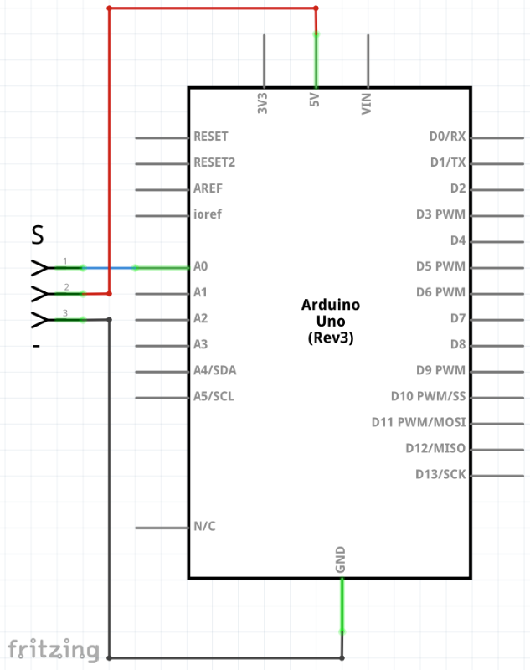

2. Pulse Monitor Test Script

// Pulse Monitor Test Script
int sensorPin = 0;
double alpha = 0.75;
int period = 100;
double change = 0.0;
double minval = 0.0;
void setup ()
{
Serial.begin (9600);
}
void loop ()
{
static double oldValue = 0;
static double oldChange = 0;

int rawValue = analogRead (sensorPin);
double value = alpha * oldValue + (1 - alpha) * rawValue;

Serial.print (rawValue);
Serial.print (",");
Serial.println (value);
oldValue = value;

delay (period);
}

3. Sample code

// Arduino senzor tepu srdce KY039

// nastavení čísel propojovacích pinů
#define indikLED 13
#define analogPin A0
// vytvoření konstanty pro zpoždění při detekci
const int zpozdeniMereni = 60;

void setup() {
// komunikace po sériové lince rychlostí 9600 baud
Serial.begin(9600);
// inicializace analogového pinu jako vstup
// a digitálního pinu jako výstup
pinMode(analogPin, INPUT);
pinMode(indikLED, OUTPUT);
}

void loop()
{
// vytvoření dočasných proměnných pro uložení výsledků
static int uderyZaMinutu = 0;
int tepovaFrekvence = 0;
// kontrola detekce tepu srdce podprogramem detekceTepu
if (detekceTepu(analogPin, zpozdeniMereni)) {
// výpočet frekvence tepu srdce
tepovaFrekvence = 60000 / uderyZaMinutu;
// rozsvícení indikační LED diody při detekovaném
// měření tepu
digitalWrite(indikLED, HIGH);
// vytištění informace o naměřené tepové frekvenci
if (tepovaFrekvence > 50 & tepovaFrekvence < 200) {
Serial.print("Tepova frekvence: ");
Serial.print(tepovaFrekvence);
Serial.println(" uderu za minutu (BPM).");
}
// vynulování proměnné pro další měření
uderyZaMinutu = 0;
} else {
// v případě žádné detekce tepu vypni indikační LED diodu
digitalWrite(indikLED, LOW);
}
// pauza programu do dalšího měření
delay(zpozdeniMereni);
// připočtení zpoždění pro další měření
uderyZaMinutu += zpozdeniMereni;
}
// podprogram pro detekci tepu a výpočet jeho frekvence
bool detekceTepu(int senzorPin, int zpozdeni) {
// vytvoření pomocných proměnných
static int maxHodnota = 0;
static bool SpickovaHodnota = false;
int analogHodnota;
bool vysledek = false;

// načtení analogové hodnoty ze senzoru
analogHodnota = analogRead(senzorPin);
// přepočet analogové hodnoty pro další výpočty
analogHodnota *= (1000 / zpozdeni);
// upravení maximální hodnoty
if (analogHodnota * 4L < maxHodnota) {
maxHodnota = analogHodnota * 0.8;
}
// detekce špičkové hodnoty
if (analogHodnota > maxHodnota - (1000 / zpozdeni)) {
// nastavení nového maxima při detekované špičce
if (analogHodnota > maxHodnota) {
maxHodnota = analogHodnota;
}
// nastavení platnosti výsledku, když
// nebyla detekována špička
if (SpickovaHodnota == false) {
vysledek = true;
}
SpickovaHodnota = true;
} else if (analogHodnota < maxHodnota - (3000 / zpozdeni)) {
SpickovaHodnota = false;
// upravení maximální hodnoty při změně měřených hodnot
maxHodnota -= (1000 / zpozdeni);
}
// vrácení výsledku podprogramu
return vysledek;
}

